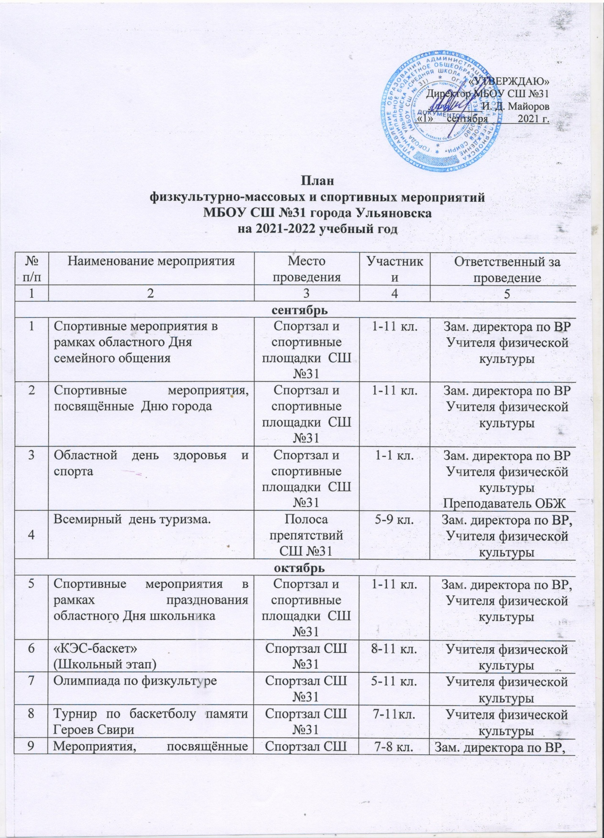

|  |  |  |  |  |
| --- | --- | --- | --- | --- |
| 9 | Дню народного единства | №31 |  | учителя физической культуры. |
| 10 | Международный день ходьбы. | Спортзал СШ №31 | 1-4 кл. | Учителя физической культуры |
| **ноябрь** | | | | |
| 13 | Школьный этап Президентских игр и Президентских соревнований | Спортзал СШ №31 | 1-11 кл. | Учителя физической культуры |
| 14 | «КЭС-баскет»  (районный этап) | - | 5-11 кл. | Учителя физической культуры |
| 15 | Турнир по мини-футболу памяти Э. Гмызина, выпускника школы, погибшего при исполнении воинского долга | Спортзал СОШ №31 | 7-8 кл. | Зам. директора по ВР, учителя физической культуры. |
| 16 | Международный день отказа от курения. Соревнования по пионерболу | Спортзал СШ №31 | 5-7 кл. | Учителя физической культуры |
| 17 | Соревнования семейных команд, посвященные Дню матери. | Спортзал СШ №31 | 1-5 кл. | Учителя физической культуры  Классные  руководители |
| 18 | День закаливания. Соревнования по военно-прикладным видам спорта | Спортзал СШ №31 | 8-11 кл. | Преподаватель-организатор ОБЖ |
| **декабрь** | | | | |
| 19 | Турнир по хоккею мячом | Стадион «Локомотив» | 5-11кл. | Учителя физической культуры |
| 20 | Спортивно-развлекательные программы «Стартуем в Новый год» | Спортзал и спортивные площадки | 1-11 кл. | Учителя физической культуры |
| 21 | Всемирный день футбола. Новогодний кубок по зимнему футболу | Футбольное поле СШ №1 | 5-9 кл. | Учителя физической культуры |
| 22 | КЭС-баскет»  (городской этап) | Спортзал | 8-11 кл. | Учителя физической культуры |
| 23 | Соревнования по конькобежному спорту | Стадион «Локомотив» | 5-8 классы | Учителя физической культуры |
| **январь** | | | | |
| 24 | Проведение соревнований по зимним видам спорта на открытых спортивных площадках. | Спортивные площадки школы | 1-11 кл. | Учителя физической культуры |
| 27 | Зимние олимпийские игры | Спортивные площадки Железнодорожного района | 5-11 кл. | Учителя физической культуры |
| 28 | Весёлые эстафеты «Делай с нами, делай как мы, делай лучше нас!» | Спортзал СШ №31 | 1-4 кл. | Учителя физической культуры |
| 29 | Турнир по баскетболу памяти А. Астайкина  выпускника школы, погибшего при исполнении воинского долга | Спортзал СШ №31 | 5-11 кл. | Учителя физической культуры |
| **февраль** | | | | |
| 30 | «Лыжня России-2021» | Лыжная база | 5-11 кл. | Учителя физической культуры |
| 31 | День лыжника. Лыжные гонки | Лыжная база  п/о «Винновская роща» | 7-11 кл. | Учителя физической культуры |
| 32 | Зимний Фестиваль «Готов к труду и обороне». Соревнования по лыжам, стрельбе, плаванию. | Спортивные площадки Железнодорожного района | 1-11 кл. | Учителя физической культуры |
| 33 | Турнир по баскетболу памяти воинов - десантников | Спортзал СШ №31 | 9-11 кл. | Зам. директора по ВР, учителя физической культуры |
| 34 | Военизированные соревнования «Курс молодого бойца» | Спортзал СШ №31 | 8-11 кл. | Преподаватель-организатор ОБЖ  Учителя физической культуры |
| 35 | Смотр строевой подготовки | Спортзал СШ №31 | 1- 11кл. | Классные руководители, учителя физической культуры, преподаватель ОБЖ |
| 36 | Спортивные мероприятия в преддверии масленицы. Турнир по армспорту | Спортзал СШ №31 | 1-5 кл | Учителя физической культуры, преподаватель ОБЖ |
| **март** | | | | |
| 37 | Мероприятия и соревнования, посвященные Международному женскому дню.  «Мама и я –спортивные друзья» | Спортзал СШ №31 | Семьи учащихся  1-4 кл. | Учителя физической культуры  классные руководители |
| 38 | День интеллектуального спорта. «Веселые старты среди педагогов» | Спортзал СШ №31 | - | Учителя школы |
| 39 | Международный день юмора и смеха. Гиннес-шоу. | Спортзал СШ №31 | 1-11 кл. | Учителя физической культуры |
| **апрель** | | | | |
| 40 | Международный день здоровья. | Спортзал, спортплощадки СШ №31 | 1-11 кл. | Учителя физической культуры |
| 41 | «Космические гонки» игра-вертушка | Спортзал, рекреации СШ №31 | 1-4 кл. | Совет старшеклассников, учителя физической культуры |
| 42 | Районный, городской этапы легкоатлетической эстафеты. | Территория Железнодорожного района | 8-11 кл. | Учителя физической культуры |
| **май** | | | | |
| 43 | «Пионерская лёгкоатлетическая эстафета» | Стадион СШ №62 | 3-6 кл. | Учителя физической культуры |
| 44 | Соревнования, посвященные Дню Победы. Турнир по баскетболу памяти воинов-десантников, участников Свирско-Петрозаводской операции. Военные сборы | Спортзал СШ №31 | юноши 10 кл. | Преподаватель-организатор ОБЖ |
| 45 | День велосипедиста. Соревнования по велоспорту. Велозаезд. | п/о «Винновская роща» | 1-11 кл. | Учителя физической культуры |
| 46 | «Протяни руку помощи…» (спортивные соревнования) | Спортзал СШ №31 | 8-11кл. | Зам. директора по СР. Учителя физической культуры |
| 47 | Торжественные линейки, награждение активных участников соревнований. | Спортзал СШ №31 | 1- 11 кл. | Учителя физической культуры |